

COURTIER ASSERMENTE – Olivier EVRARD
Tél : 02 99 202 202 – Fax : 02 99 202 200
BP 50 – 35404 ST-MALO Cédex – France

SAINT MALO, le 8/03/2012 $ 1,3174

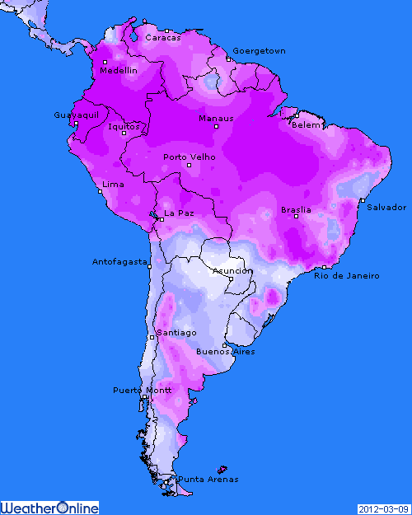

BLE : - encore des prises de bénéfices de la part des fonds avant l’USDA,
- bonne météo aux US avec un temps un peu plus chaud et sec au nord, propice aux opérations de préparations de sols avant semis,
- disponibilités larges au niveau mondial, sans doute confirmées demain par le rapport,
+/- très peu d’impact de la sphère économique et de la reprise des bourses, pétrole et métaux,
+/- ventes export entre 300 et 600KT (509.100 mt),
+/- l’Egypte lance un tender pour 240KT de blé,
+ poursuite de la sécheresse sur le sud de l’Europe et surtout sur le Maghreb,

MAÏS : - peu de soutien de l’économique et du fondamental par rapport aux ventes de fonds,
- les opérateurs recadrent leurs positions avant l’USDA, même si on s’attend à une réduction des stocks US face à la demande et à une baisse de la production sud américaine,
- un temps plus chaud sur le midwest, bon pour les semis dans la partie sud,
- pression du blé dont le cours est maintenant égal à celui du maïs,
+/- éthanol en légère hausse (+1,1% sur 8 jours et +2,6% sur 1 an), avec une consommation de maïs toujours > aux besoins (96,5 contre 94,2). Les stocks d’éthanol continuent de grimper à un nouveau record,
+/- ventes export entre 500 et 750KT (713KT),
+ l’Iran cherche 100KT,

SOJA : - clôture dans le rouge, plus faiblement que pour les céréales, sous la pression des prises de bénéfices dans un marché suracheté,
+/- les opérateurs restent méfiant avant la publication des chiffres de l’USDA, pensant le marché pricé à son juste niveau sans en avoir la certitude !!!
+/- ventes export entre 600 et 900KT (976.400 mt),
+ l’Iran cherche 100KT de ttx,

,A SUIVRE : la poursuite de la restructuration de la dette grecque et les chiffres de l’USDA demain,

